样例1

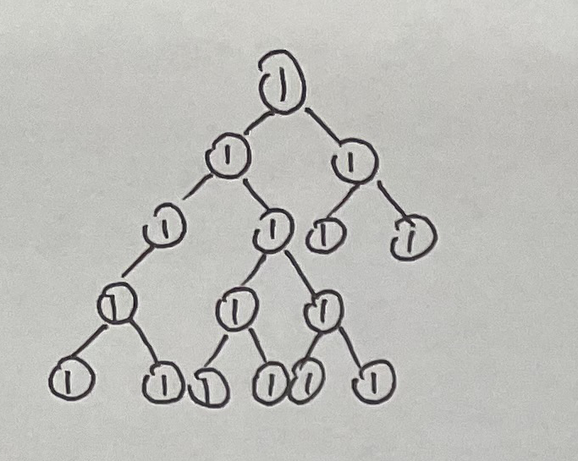

样例2

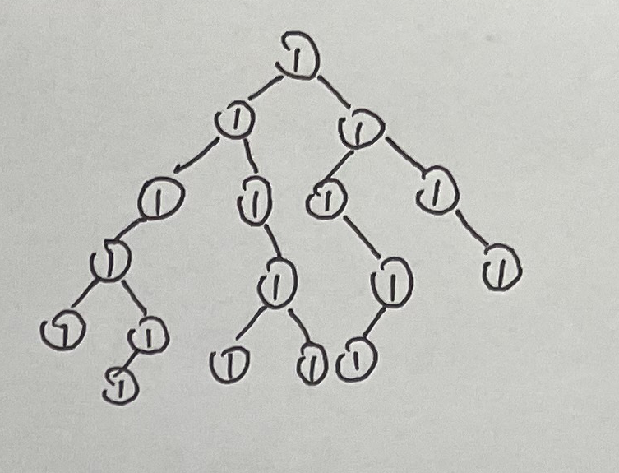

样例1：

先序：11111##1###111##1##11##1##11##1##

答案：6

样例2：

先序：11111##11####1#11##1##11#11###1#1##

答案：5